Мемлекеттік көрсетілетін қызмет регламенттерін бекіту туралы
Күшін жойған
Қостанай облысы әкімдігінің 2014 жылғы 18 тамыздағы № 402 қаулысы. Қостанай облысының Әділет департаментінде 2014 жылғы 10 қыркүйекте № 5073 болып тіркелді. Күші жойылды - Қостанай облысы әкімдігінің 2015 жылғы 16 қарашадағы № 482 қаулысымен
Ескерту. Күші жойылды - Қостанай облысы әкімдігінің 16.11.2015 № 482 қаулысымен (қол қойылған күнінен бастап қолданысқа енгізіледі).
"Қазақстан Республикасындағы жергілікті мемлекеттік басқару және өзін-өзі басқару туралы" 2001 жылғы 23 қаңтардағы Қазақстан Республикасының Заңына, "Мемлекеттік көрсетілетін қызметтер туралы" 2013 жылғы 15 сәуірдегі Қазақстан Республикасы Заңының 16-бабының 3-тармағына сәйкес Қостанай облысының әкімдігі ҚАУЛЫ ЕТЕДІ:
1. Қоса беріліп отырған:
1) "Мектепке дейінгі білім беру ұйымдарына құжаттарды қабылдау және балаларды қабылдау" мемлекеттік көрсетілетін қызмет регламенті;
2) "Бастауыш, негізгі орта, жалпы орта білім берудің жалпы білім беретін бағдарламалары бойынша оқыту үшін ведомстволық бағыныстылығына қарамастан білім беру ұйымдарына құжаттарды қабылдау және оқуға қабылдау" мемлекеттік көрсетілетін қызмет регламенті;
3) "Бастауыш, негізгі орта, жалпы орта білім беру ұйымдарына денсаулығына байланысты ұзақ уақыт бойы бара алмайтын балаларды үйде жеке тегін оқытуды ұйымдастыру үшін құжаттарды қабылдау" мемлекеттік көрсетілетін қызмет регламенті;
4) "Арнайы жалпы білім беретін оқу бағдарламалары бойынша оқыту үшін мүмкіндіктері шектеулі балалардың құжаттарын қабылдау және арнайы білім беру ұйымдарына қабылдау" мемлекеттік көрсетілетін қызмет регламенті;
5) "Балаларға қосымша білім беру бойынша қосымша білім беру ұйымдарына құжаттар қабылдау және оқуға қабылдау" мемлекеттік көрсетілетін қызмет регламенті;
6) "Аз қамтылған отбасылардағы балалардың қала сыртындағы және мектеп жанындағы лагерьлерде демалуы үшін құжаттар қабылдау және жолдама беру" мемлекеттік көрсетілетін қызметтер регламенті бекітілсін.
2. Осы қаулы алғашқы ресми жарияланған күнінен кейін күнтізбелік он күн өткен соң қолданысқа енгізіледі.
Облыс әкімі Н. Садуақасов
Әкімдіктің
2014 жылғы 18 тамыздағы
№ 402 қаулысымен бекітілген
"Мектепке дейінгі білім беру ұйымдарына құжаттарды қабылдау және балаларды қабылдау" мемлекеттік көрсетілетін қызмет регламенті
1. Жалпы ережелер
1. "Мектепке дейінгі білім беру ұйымдарына құжаттарды қабылдау және балаларды қабылдау" мемлекеттік көрсетілетін қызметін (бұдан әрі – мемлекеттік көрсетілетін қызмет) барлық үлгідегі және түрдегі мектепке дейінгі ұйымдар (бұдан әрі - көрсетілетін қызметті беруші) көрсетеді.
Өтініштерді қабылдау және мемлекеттік қызметті көрсетудің нәтижелерін беру көрсетілетін қызметті берушінің кеңсесі арқылы жүзеге асырылады.
2. Мемлекеттік қызметті көрсету нысаны: қағаз түрінде.
3. Мемлекеттік қызмет көрсетудің нәтижесі: баланың ата-анасының бірінің немесе заңды өкілінің өтініші негізінде баланы мектепке дейінгі ұйымға қабылдау.
Мемлекеттік қызмет көрсету нәтижесін ұсыну нысаны - қағаз түрінде.
2. Мемлекеттік қызмет көрсету процесінде көрсетілетін қызметті берушінің құрылымдық бөлімшелерінің (қызметкерлерінің) іс-қимыл тәртібін сипаттау
4. Мемлекеттік қызмет көрсету бойынша рәсімді (іс-қимылды) бастауға негіздеме еркін нысанда өтінішті және Қазақстан Республикасы Үкіметінің 2014 жылғы 9 маусымдағы № 633 "Мектепке дейінгі және орта білім беру саласындағы мемлекеттік көрсетілетін қызметтер стандарттарын бекіту туралы" қаулысымен бекітілген "Мектепке дейінгі білім беру ұйымдарына құжаттарды қабылдау және балаларды қабылдау" мемлекеттік көрсетілетін қызмет Стандартының 9-тармағында көрсетілген құжаттарды (бұдан әрі - құжаттар топтамасы) қабылдауы болып табылады.
5. Мемлекеттік қызмет көрсету процесінің құрамына кіретін әрбір рәсімнің (іс-қимылдың) мазмұны, оның орындалу ұзақтығы:
1) көрсетілетін қызметті берушінің кеңсесі құжаттар топтамасын қабылдауды және оларды тіркеуді жүзеге асырады - 15 минуттан аспайды.
Рәсімнің нәтижесі - көрсетілетін қызметті алушының өтінішін тіркеу;
2) көрсетілетін қызметті берушінің басшысы көрсетілетін қызметті берушінің жауапты орындаушысын айқындайды, тиісті бұрыштаманы қояды және көрсетілетін қызметті берушінің жауапты орындаушысына құжаттар топтамасын орындау үшін береді - 2 минуттан аспайды.
Рәсімнің нәтижесі - көрсетілетін қызметті беруші басшысының бұрыштамасы;
3) көрсетілетін қызметті берушінің жауапты орындаушысы құжаттар топтамасын зерделейді, мемлекеттік қызмет көрсету нәтижесінің жобасын дайындайды және көрсетілетін қызметті берушінің басшысына шешім қабылдау үшін береді - 5 минуттан аспайды.
Рәсімнің нәтижесі – мемлекеттік қызмет көрсету нәтижесінің жобасы;
4) көрсетілетін қызметті берушінің басшысы мемлекеттік қызмет көрсету нәтижесінің жобасына қол қояды және көрсетілетін қызметті берушінің кеңсесіне береді - 3 минуттан аспайды;
Рәсімнің нәтижесі - қол қойылған мемлекеттік қызмет көрсету нәтижесі;
5) көрсетілетін қызметті берушінің кеңсесі мемлекеттік қызмет көрсету нәтижесін береді - 5 минуттан аспайды.
Рәсімнің нәтижесі – көрсетілетін қызметті алушыға мемлекеттік қызмет көрсету нәтижесін беру.
3. Мемлекеттік қызмет көрсету процесінде құрылымдық бөлімшелердің (қызметкерлердің) өзара іс-қимыл тәртібін сипаттау
6. Мемлекеттік қызмет көрсету процесіне қатысатын, көрсетілетін қызметті берушінің құрылымдық бөлімшелерінің (қызметкерлерінің) тізбесі:
1) көрсетілетін қызметті берушінің кеңсесі;
2) көрсетілетін қызметті берушінің басшысы;
3) көрсетілетін қызметті берушінің жауапты орындаушысы.
7. Әрбір рәсімнің (іс-қимылдың) ұзақтығын көрсете отырып, құрылымдық бөлімшелер (қызметкерлер) арасындағы рәсімдердің (іс-қимылдардың) реттілігін сипаттау:
1) көрсетілетін қызметті берушінің кеңсесі құжаттар топтамасын қабылдайды және тіркейді, көрсетілетін қызметті берушінің басшысына береді – 15 минуттан аспайды.
2) көрсетілетін қызметті берушінің басшысы көрсетілетін қызметті берушінің жауапты орындаушысын айқындайды, тиісті бұрыштаманы қояды және көрсетілетін қызметті берушінің жауапты орындаушысына құжаттар топтамасын орындау үшін береді - 2 минуттан аспайды.
3) көрсетілетін қызметті берушінің жауапты орындаушысы құжаттар топтамасын зерделейді, мемлекеттік қызмет көрсету нәтижесінің жобасын дайындайды және көрсетілетін қызметті берушінің басшысына шешім қабылдау үшін береді - 5 минуттан аспайды.
4) көрсетілетін қызметті берушінің басшысы мемлекеттік қызмет көрсету нәтижесінің жобасына қол қояды және көрсетілетін қызметті берушінің кеңсесіне береді – 3 минуттан аспайды.
5) көрсетілетін қызметті берушінің кеңсесі көрсетілетін қызметті алушыға мемлекеттік қызмет көрсету нәтижесін береді - 5 минуттан аспайды.
Әрбір рәсімнің (іс-қимылдың) ұзақтығын көрсете отырып, әрбір іс-қимылдың (рәсімнің) өту блок-схемасы Регламенттің 1-қосымшасында көрсетілген.
8. Мемлекеттік қызмет көрсетудің бизнес–процестерінің анықтамалығы Регламенттің 2-қосымшасында көрсетілген.
4. Халыққа қызмет көрсету орталығымен және (немесе) өзге де көрсетілетін қызметті берушілермен өзара іс-қимыл тәртібін, сондай-ақ мемлекеттік қызмет көрсету процесінде ақпараттық жүйелерді пайдалану тәртібін сипаттау
9. Мемлекеттік көрсетілетін қызмет "Халыққа қызмет көрсету орталығы" шаруашылық жүргізу құқығындағы республикалық мемлекеттік кәсіпорнының Қостанай облысы бойынша филиалы және "электрондық үкіметінің" веб-порталы арқылы көрсетілмейді.
"Мектепке дейінгі білім беру
ұйымдарына құжаттарды қабылдау және
балаларды қабылдау" мемлекеттік
көрсетілетін қызмет регламентіне
1-қосымша
Әрбір рәсімнің (іс-қимылдың) ұзақтығын көрсете отырып, әрбір іс-қимылдың (рәсімнің) өту блок-схемасы
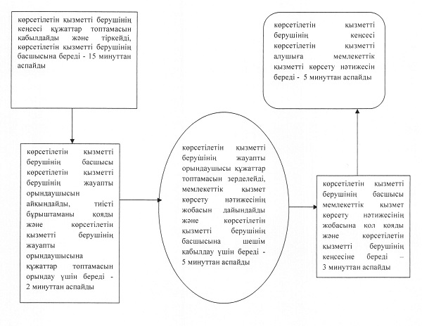
"Мектепке дейінгі білім беру
ұйымдарына құжаттарды қабылдау және
балаларды қабылдау" мемлекеттік
көрсетілетін қызмет регламентіне
2-қосымша
"Мектепке дейінгі білім беру ұйымдарына құжаттарды қабылдау және балаларды қабылдау" мемлекеттік қызмет көрсетудің бизнес – процестерінің анықтамалығы
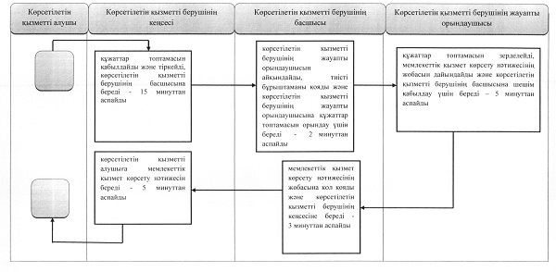
Шартты белгілер:
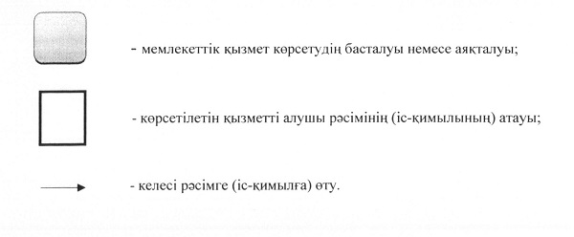
Әкімдіктің
2014 жылғы 18 тамыздағы
№ 402 қаулысымен бекітілген
"Бастауыш, негізгі орта, жалпы орта білім берудің жалпы білім беретін бағдарламалары бойынша оқыту үшін ведомстволық бағыныстылығына қарамастан білім беру ұйымдарына құжаттарды қабылдау және оқуға қабылдау" мемлекеттік көрсетілетін қызмет регламенті
1. Жалпы ережелер
1. "Бастауыш, негізгі орта, жалпы орта білім берудің жалпы білім беретін бағдарламалары бойынша оқыту үшін ведомстволық бағыныстылығына қарамастан білім беру ұйымдарына құжаттарды қабылдау және оқуға қабылдау" мемлекеттік көрсетілетін қызметін (бұдан әрі – мемлекеттік көрсетілетін қызмет) Қазақстан Республикасының бастауыш, негізгі орта, жалпы орта білім беру ұйымдары (бұдан әрі - көрсетілетін қызметті беруші) көрсетеді.
Мемлекеттік қызмет көрсетудің нәтижелерін беру және қабылдау:
1) көрсетілетін қызметті берушінің кеңсесі;
2) www.еgоv.kz "электрондық үкімет" веб-порталы (бұдан әрі - портал) арқылы жүзеге асырылады.
2. Мемлекеттік қызметті көрсету нысаны: электронды/қағаз түрінде.
3. Мемлекеттік қызмет көрсетудің нәтижесі – бастауыш, негізгі орта, жалпы орта білім беру ұйымына қабылданғаны туралы бұйрық.
Көрсетілетін қызметті берушіге жүгінген кезде мемлекеттік көрсетілетін қызметтің нәтижесі қағаз тасымалдауышында рәсімделеді.
Портал арқылы жүгінген кезде көрсетілетін қызметті алушының "жеке кабинетіне" білім беру ұйымына қабылданғаны туралы көрсетілетін қызметті берушінің өкілетті тұлғасының электрондық цифрлық қолтаңбасы (бұдан әрі – ЭЦҚ) қойылған электрондық құжат нысанында хабарлама келеді.
Мемлекеттік көрсетілетін қызметті ұсыну нысаны: электронды/қағаз түрінде.
2. Мемлекеттік қызмет көрсету процесінде көрсетілетін қызметті берушінің құрылымдық бөлімшелерінің (қызметкерлерінің) іс-қимыл тәртібін сипаттау
4. Мемлекеттік қызмет көрсету бойынша рәсімді (іс-қимылды) бастауға негіздеме көрсетілетін қызметті берушінің нақты тұрғылықты мекенжайы көрсетілген еркін нысанда көрсетілетін қызметті алушының заңды өкілдерінен өтінішті және "Мектепке дейінгі және орта білім беру саласындағы мемлекеттік көрсетілетін қызметтер стандарттарын бекіту туралы" Қазақстан Республикасы Үкіметінің 2014 жылғы 9 маусымдағы № 633 қаулысымен бекітілген "Бастауыш, негізгі орта, жалпы орта білім берудің жалпы білім беретін бағдарламалары бойынша оқыту үшін ведомстволық бағыныстылығына қарамастан білім беру ұйымдарына құжаттарды қабылдау және оқуға қабылдау" мемлекеттік көрсетілетін қызмет Стандартының (бұдан әрі - Стандарт) 9-тармағында көрсетілген құжаттарды (бұдан әрі – құжаттар топтамасы) немесе электронды сұрау салуды қабылдауы болып табылады.
5. Мемлекеттік қызмет көрсету процесінің құрамына кіретін әрбір рәсімнің (іс-қимылдың) мазмұны, оның орындалу ұзақтығы:
1) көрсетілетін қызметті берушінің кеңсесі құжаттар топтамасын қабылдайды және өтінішті тіркейді - 15 минуттан аспайды.
Рәсімнің нәтижесі - көрсетілетін қызметті алушыға құжаттарды қабылдау туралы қолхатты беру;
2) көрсетілетін қызметті берушінің басшысы көрсетілетін қызметті берушінің жауапты орындаушысын айқындайды, бұрыштаманы қояды - 2 минуттан аспайды.
Рәсімнің нәтижесі - көрсетілетін қызметті беруші басшысының бұрыштамасы;
3) көрсетілетін қызметті берушінің жауапты орындаушысы құжаттар топтамасын зерделейді, мемлекеттік қызмет көрсету нәтижесінің жобасын дайындайды - 5 минуттан аспайды.
Рәсімнің нәтижесі - мемлекеттік қызмет көрсету нәтижесінің жобасы;
4) көрсетілетін қызметті берушінің басшысы мемлекеттік қызмет көрсету нәтижесінің жобасына қол қояды - 2 минуттан аспайды;
Рәсімнің нәтижесі - мемлекеттік қызмет көрсетудің қол қойылған нәтижесі;
5) көрсетілетін қызметті берушінің кеңсесі көрсетілетін қызметті алушыға мемлекеттік қызмет көрсету нәтижесін береді - 6 минуттан аспайды.
Рәсімнің нәтижесі – көрсетілетін қызметті алушыға мемлекеттік қызмет көрсету нәтижесін беру.
3. Мемлекеттік қызмет көрсету процесінде құрылымдық бөлімшелердің (қызметкерлердің) өзара іс-қимыл тәртібін сипаттау
6. Мемлекеттік қызмет көрсету процесіне қатысатын көрсетілетін қызметті берушінің құрылымдық бөлімшелерінің (қызметкерлерінің) тізбесі:
1) көрсетілетін қызметті берушінің кеңсесі;
2) көрсетілетін қызметті берушінің басшысы;
3) көрсетілетін қызметті берушінің жауапты орындаушысы.
7. Әрбір рәсімнің (іс-қимылдың) ұзақтығын көрсете отырып, құрылымдық бөлімшелер (қызметкерлер) арасындағы рәсімдердің (іс-қимылдардың) реттілігін сипаттау:
1) көрсетілетін қызметті берушінің кеңсесі құжаттар топтамасын қабылдайды, өтінішті тіркейді және көрсетілетін қызметті алушыға құжаттар топтамасы қабылдануын растайтын қолхатты береді, көрсетілетін қызметті берушінің басшысына береді – 15 минуттан аспайды;
2) көрсетілетін қызметті берушінің басшысы көрсетілетін қызметті берушінің жауапты орындаушысын айқындайды, тиісті бұрыштаманы қояды және көрсетілетін қызметті берушінің жауапты орындаушысына құжаттар топтамасын орындау үшін береді - 2 минуттан аспайды;
3) көрсетілетін қызметті берушінің жауапты орындаушысы құжаттар топтамасын зерделейді, мемлекеттік қызмет көрсету нәтижесінің жобасын дайындайды және көрсетілетін қызметті берушінің басшысына шешім қабылдау үшін береді - 5 минуттан аспайды;
4) көрсетілетін қызметті берушінің басшысы мемлекеттік қызмет көрсету нәтижесінің жобасына қол қояды және оны көрсетілетін қызметті берушінің кеңсесіне береді – 2 минуттан аспайды.
5) көрсетілетін қызметті берушінің кеңсесі көрсетілетін қызметті алушыға мемлекеттік қызмет көрсету нәтижесін береді - 6 минуттан аспайды.
Әрбір рәсімнің (іс-қимылдың) ұзақтығын көрсете отырып, әрбір іс-қимылдың (рәсімнің) өту блок-схемасы Регламенттің 1-қосымшасында көрсетілген.
4. Халыққа қызмет көрсету орталығымен және (немесе) өзге де көрсетілетін қызметті берушілермен өзара іс-қимыл тәртібін, сондай-ақ мемлекеттік қызмет көрсету процесінде ақпараттық жүйелерді пайдалану тәртібін сипаттау
8. Портал арқылы мемлекеттік көрсетілетін қызметті көрсету кезінде көрсетілетін қызметті беруші мен көрсетілетін қызметті алушының жүгіну тәртібін және рәсімдер (іс-қимылдар) жүйелілігін сипаттау:
1) көрсетілетін қызметті алушы порталда тіркеуді (авторизациялауды) көрсетілетін қызметті алушының ЭЦҚ арқылы жүзеге асырады;
2) көрсетілетін қызметті алушының электрондық мемлекеттік қызметті таңдауы, электрондық сұрау салу жолдарын толтыруы және құжаттар топтамасын бекітуі;
3) көрсетілетін қызметті алушының электрондық мемлекеттік қызмет көрсету үшін электрондық сұрау салуды ЭЦҚ арқылы куәландыруы;
4) көрсетілетін қызметті берушінің электрондық сұрау салуды өңдеуі (тексеруі, тіркеуі);
5) көрсетілетін қызметті алушының "жеке кабинетіндегі" мемлекеттік қызмет көрсетуді алу тарихында мемлекеттік қызмет көрсетудің мерзімі мен электрондық сұрау салу мәртебесі туралы хабарламаны алуы;
6) көрсетілетін қызметті алушының "жеке кабинетіне" көрсетілетін қызметті берушінің ЭЦҚ қойылған электронды құжат нысанында мемлекеттік қызмет көрсету нәтижесін жіберуі.
7) көрсетілетін қызметті алушының мемлекеттік қызметті алу тарихынан мемлекеттік қызмет көрсету нәтижесін көрсетілетін қызметті алушының "жеке кабинетінен" алуы.
Портал арқылы мемлекеттік қызмет көрсетуге тартылған ақпараттық жүйелердің функционалдық өзара іс-қимыл диаграммасы Регламенттің 2-қосымшасында көрсетілген.
9. Мемлекеттік қызмет көрсетудің бизнес–процестерінің анықтамалығы Регламенттің 3-қосымшасында көрсетілген.
"Бастауыш, негізгі орта, жалпы орта
білім берудің жалпы білім беретін
бағдарламалары бойынша оқыту үшін
ведомстволық бағыныстылығына қарамастан
білім беру ұйымдарына құжаттарды қабылдау
және оқуға қабылдау" мемлекеттік
көрсетілетін қызмет Регламентіне
1-қосымша
Әрбір рәсімнің (іс-қимылдың) ұзақтығын көрсете отырып, әрбір іс-қимылдың (рәсімнің) өту блок-схемасы
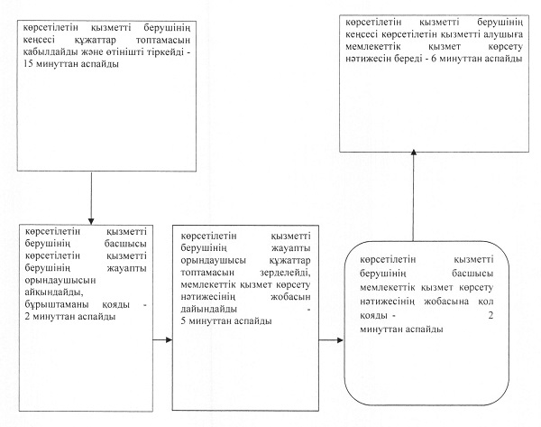
"Бастауыш, негізгі орта, жалпы орта
білім берудің жалпы білім беретін
бағдарламалары бойынша оқыту үшін
ведомстволық бағыныстылығына қарамастан
білім беру ұйымдарына құжаттарды қабылдау
және оқуға қабылдау" мемлекеттік
көрсетілетін қызмет Регламентіне
2-қосымша
Портал арқылы мемлекеттік қызмет көрсетуге тартылған ақпараттық жүйелердің функционалдық өзара іс-қимыл диаграммасы
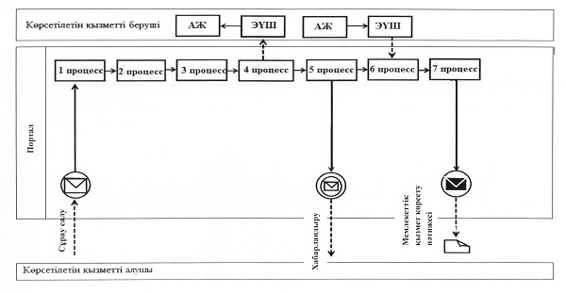
Шартты белгілер және қысқартулар:
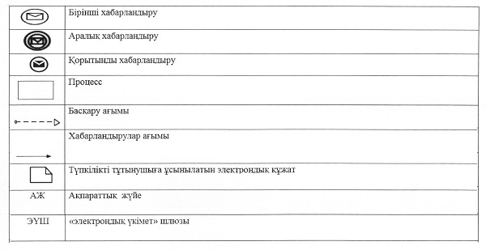
"Бастауыш, негізгі орта, жалпы орта
білім берудің жалпы білім беретін
бағдарламалары бойынша оқыту үшін
ведомстволық бағыныстылығына қарамастан
білім беру ұйымдарына құжаттарды қабылдау
және оқуға қабылдау" мемлекеттік
көрсетілетін қызмет Регламентіне
3-қосымша
"Бастауыш, негізгі орта, жалпы орта білім берудің жалпы білім беретін бағдарламалары бойынша оқыту үшін ведомстволық бағыныстылығына қарамастан білім беру ұйымдарына құжаттарды қабылдау және оқуға қабылдау" мемлекеттік қызмет көрсетудің бизнес – процестерінің анықтамалығы
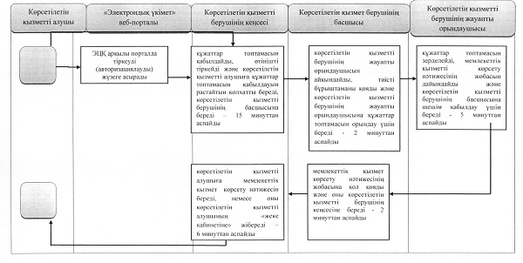
Шартты белгілер:
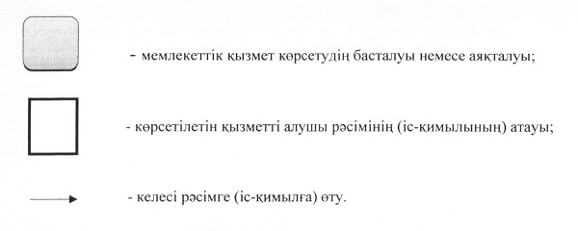
Әкімдіктің
2014 жылғы 18 тамыздағы
№ 402 қаулысымен бекітілген
"Бастауыш, негізгі орта, жалпы орта білім беру ұйымдарына денсаулығына байланысты ұзақ уақыт бойы бара алмайтын балаларды үйде жеке тегін оқытуды ұйымдастыру үшін құжаттарды қабылдау" мемлекеттік көрсетілетін қызмет регламенті
1. Жалпы ережелер
1. "Бастауыш, негізгі орта, жалпы орта білім беру ұйымдарына денсаулығына байланысты ұзақ уақыт бойы бара алмайтын балаларды үйде жеке тегін оқытуды ұйымдастыру үшін құжаттарды қабылдау" мемлекеттік көрсетілетін қызметін (бұдан әрі – мемлекеттік көрсетілетін қызмет) бастауыш, негізгі орта, жалпы орта білім беру ұйымдары (бұдан әрі - көрсетілетін қызметті беруші) көрсетеді.
Мемлекеттік қызметті көрсету нәтижелерін қабылдау және беру көрсетілетін қызметті берушінің кеңсесі арқылы жүзеге асырылады.
2. Мемлекеттік қызметті көрсету нысаны: қағаз түрінде.
3. Мемлекеттік қызмет көрсетудің нәтижесі: еркін нысанда құжаттарды қабылдау туралы қолхат.
Мемлекеттік қызмет көрсету нәтижесін ұсыну нысаны - қағаз түрінде.
2. Мемлекеттік қызмет көрсету процесінде көрсетілетін қызметті берушінің құрылымдық бөлімшелерінің (қызметкерлерінің) іс-қимыл тәртібін сипаттау
4. Мемлекеттік қызмет көрсету бойынша рәсімді (іс-қимылды) бастауға негіздеме еркін нысанда өтінішті және Қазақстан Республикасы Үкіметінің 2014 жылғы 9 маусымдағы № 633 "Мектепке дейінгі және орта білім беру саласындағы мемлекеттік көрсетілетін қызметтер стандарттарын бекіту туралы" қаулысымен бекітілген "Бастауыш, негізгі орта, жалпы орта білім беру ұйымдарына денсаулығына байланысты ұзақ уақыт бойы бара алмайтын балаларды үйде жеке тегін оқытуды ұйымдастыру үшін құжаттарды қабылдау" мемлекеттік көрсетілетін қызмет Стандартының 9-тармағында көрсетілген құжаттарды (бұдан әрі - құжаттар топтамасы) қабылдауы болып табылады.
5. Мемлекеттік қызмет көрсету процесінің құрамына кіретін әрбір рәсімнің (іс-қимылдың) мазмұны, оның орындалу ұзақтығы:
1) көрсетілетін қызметті берушінің кеңсе қызметкері құжаттар топтамасын қабылдайды және тіркейді - 15 минуттан аспайды.
Рәсімнің нәтижесі - көрсетілетін қызметті алушының өтінішін тіркеу;
2) көрсетілетін қызметті берушінің басшысы көрсетілетін қызметті берушінің жауапты орындаушысын айқындайды, тиісті бұрыштаманы қояды және көрсетілетін қызметті берушінің жауапты орындаушысына құжаттар топтамасын орындау үшін береді - 2 минуттан аспайды.
Рәсімнің нәтижесі - көрсетілетін қызметті беруші басшысының бұрыштамасы;
3) көрсетілетін қызметті берушінің жауапты орындаушысы құжаттар топтамасын зерделейді, мемлекеттік қызмет көрсету нәтижесінің жобасын дайындайды - 5 минуттан аспайды.
Рәсімнің нәтижесі – мемлекеттік қызмет көрсету нәтижесінің жобасы;
4) көрсетілетін қызметті берушінің басшысы мемлекеттік қызмет көрсету нәтижесінің жобасына қол қояды - 3 минуттан аспайды;
Рәсімнің нәтижесі - қол қойылған мемлекеттік қызмет көрсету нәтижесі;
5) көрсетілетін қызметті берушінің кеңсе қызметкері мемлекеттік қызмет көрсету нәтижесін береді - 5 минуттан аспайды.
Рәсімнің нәтижесі – мемлекеттік қызмет көрсету нәтижесін беру.
3. Мемлекеттік қызмет көрсету процесінде құрылымдық бөлімшелердің (қызметкерлердің) өзара іс-қимыл тәртібін сипаттау
6. Мемлекеттік қызмет көрсету процесіне қатысатын, көрсетілетін қызметті берушінің құрылымдық бөлімшелерінің (қызметкерлерінің) тізбесі:
1) көрсетілетін қызметті берушінің кеңсе қызметкері;
2) көрсетілетін қызметті берушінің басшысы;
3) көрсетілетін қызметті берушінің жауапты орындаушысы.
7. Әрбір рәсімнің (іс-қимылдың) ұзақтығын көрсете отырып, құрылымдық бөлімшелер (қызметкерлер) арасындағы рәсімдердің (іс-қимылдардың) реттілігін сипаттау:
1) көрсетілетін қызметті берушінің кеңсе қызметкері құжаттар топтамасын қабылдайды және тіркейді, көрсетілетін қызметті берушінің басшысына береді – 15 минуттан аспайды.
2) көрсетілетін қызметті берушінің басшысы көрсетілетін қызметті берушінің жауапты орындаушысын айқындайды, тиісті бұрыштаманы қояды және көрсетілетін қызметті берушінің жауапты орындаушысына құжаттар топтамасын орындау үшін береді - 2 минуттан аспайды.
3) көрсетілетін қызметті берушінің жауапты орындаушысы құжаттар топтамасын зерделейді, мемлекеттік қызмет көрсету нәтижесінің жобасын дайындайды және көрсетілетін қызметті берушінің басшысына шешім қабылдау үшін береді - 5 минуттан аспайды.
4) көрсетілетін қызметті берушінің басшысы мемлекеттік қызмет көрсету нәтижесінің жобасына қол қояды және көрсетілетін қызметті берушінің кеңсе қызметкеріне береді – 3 минуттан аспайды.
5) көрсетілетін қызметті берушінің кеңсе қызметкері көрсетілетін қызметті алушыға мемлекеттік қызмет көрсету нәтижесін береді - 5 минуттан аспайды.
Әрбір рәсімнің (іс-қимылдың) ұзақтығын көрсете отырып, әрбір іс-қимылдың (рәсімнің) өту блок-схемасы Регламенттің 1-қосымшасында көрсетілген.
8. Мемлекеттік қызмет көрсетудің бизнес–процестерінің анықтамалығы Регламенттің 2-қосымшасында көрсетілген.
4. Халыққа қызмет көрсету орталығымен және (немесе) өзге де көрсетілетін қызметті берушілермен өзара іс-қимыл тәртібін, сондай-ақ мемлекеттік қызмет көрсету процесінде ақпараттық жүйелерді пайдалану тәртібін сипаттау
9. Мемлекеттік көрсетілетін қызмет "Халыққа қызмет көрсету орталығы" шаруашылық жүргізу құқығындағы республикалық мемлекеттік кәсіпорнының Қостанай облысы бойынша филиалы және "электрондық үкіметінің" веб-порталы арқылы көрсетілмейді.
"Бастауыш, негізгі орта, жалпы орта
білім беру ұйымдарына денсаулығына
байланысты ұзақ уақыт бойы бара
алмайтын балаларды үйде жеке тегін
оқытуды ұйымдастыру үшін құжаттарды
қабылдау" мемлекеттік көрсетілетін
қызмет регламентіне
1-қосымша
Әрбір рәсімнің (іс-қимылдың) ұзақтығын көрсете отырып, әрбір іс-қимылдың (рәсімнің) өту блок-схемасы
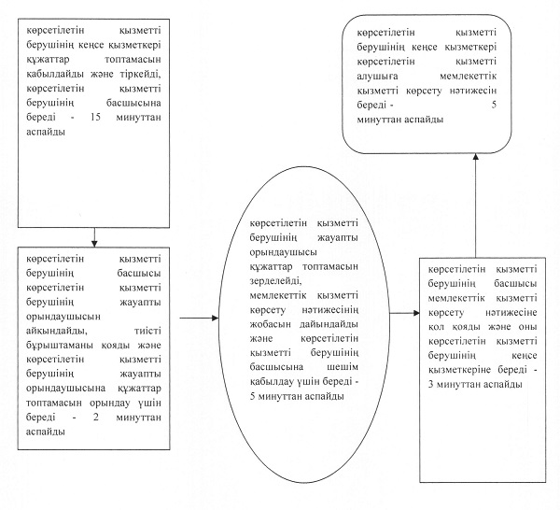
"Бастауыш, негізгі орта, жалпы орта
білім беру ұйымдарына денсаулығына
байланысты ұзақ уақыт бойы бара
алмайтын балаларды үйде жеке тегін
оқытуды ұйымдастыру үшін құжаттарды
қабылдау" мемлекеттік көрсетілетін
қызмет регламентіне
2-қосымша
"Бастауыш, негізгі орта, жалпы орта білім беру ұйымдарына денсаулығына байланысты ұзақ уақыт бойы бара алмайтын балаларды үйде жеке тегін оқытуды ұйымдастыру үшін құжаттарды қабылдау" мемлекеттік қызмет көрсетудің бизнес – процестерінің анықтамалығы
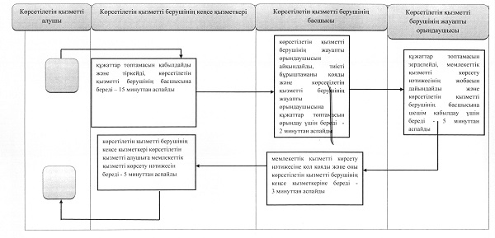
Шартты белгілер:
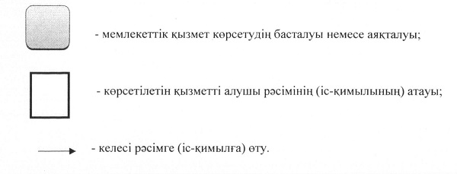
Әкімдіктің
2014 жылғы 18 тамыздағы
№ 402 қаулысымен бекітілген
"Арнайы жалпы білім беретін оқу бағдарламалары бойынша оқыту үшін мүмкіндіктері шектеулі балалардың құжаттарын қабылдау және арнайы білім беру ұйымдарына қабылдау" мемлекеттік көрсетілетін қызмет регламенті
1. Жалпы ережелер
1. "Арнайы жалпы білім беретін оқу бағдарламалары бойынша оқыту үшін мүмкіндіктері шектеулі балалардың құжаттарын қабылдау және арнайы білім беру ұйымдарына қабылдау" мемлекеттік көрсетілетін қызметін (бұдан әрі – мемлекеттік көрсетілетін қызмет) арнайы білім беру ұйымдары, бастауыш, негізгі орта, жалпы орта білім беру ұйымдары (бұдан әрі - көрсетілетін қызметті беруші) көрсетеді.
Өтініштерді қабылдау және мемлекеттік қызметті көрсетудің нәтижелерін беру көрсетілетін қызметті берушінің кеңсесі арқылы жүзеге асырылады.
2. Мемлекеттік қызметті көрсету нысаны: қағаз түрінде.
3. Мемлекеттік қызмет көрсетудің нәтижесі: арнайы білім беру ұйымына немесе бастауыш, негізгі орта, жалпы орта білім беру ұйымына қабылданғаны туралы бұйрық.
Мемлекеттік қызмет көрсету нәтижесін ұсыну нысаны: қағаз түрінде.
2. Мемлекеттік қызмет көрсету процесінде көрсетілетін қызметті берушінің құрылымдық бөлімшелерінің (қызметкерлерінің) іс-қимыл тәртібін сипаттау
4. Мемлекеттік қызмет көрсету бойынша рәсімді (іс-қимылды) бастауға негіздеме қызмет берушінің еркін нысанда ата-анасының (заңды өкілінің) өтінішін және Қазақстан Республикасы Үкіметінің 2014 жылғы 9 маусымдағы № 633 "Мектепке дейінгі және орта білім беру саласындағы мемлекеттік көрсетілетін қызметтер стандарттарын бекіту туралы" қаулысымен бекітілген "Арнайы жалпы білім беретін оқу бағдарламалары бойынша оқыту үшін мүмкіндіктері шектеулі балалардың құжаттарын қабылдау және арнайы білім беру ұйымдарына қабылдау" мемлекеттік көрсетілетін қызмет Стандартының 9-тармағында көрсетілген құжаттарды (бұдан әрі - құжаттар топтамасы) қабылдауы болып табылады.
5. Мемлекеттік қызмет көрсету процесінің құрамына кіретін әрбір рәсімнің (іс-қимылдың) мазмұны, оның орындалу ұзақтығы:
1) көрсетілетін қызметті берушінің кеңсесі құжаттар топтамасын қабылдайды және тіркейді, оны көрсетілетін қызметті берушінің басшысына береді - 15 минуттан аспайды.
Рәсімнің нәтижесі - көрсетілетін қызметті алушының өтінішін тіркеу;
2) көрсетілетін қызметті берушінің басшысы көрсетілетін қызметті берушінің жауапты орындаушысын айқындайды, тиісті бұрыштаманы қояды және көрсетілетін қызметті берушінің жауапты орындаушысына құжаттар топтамасын орындау үшін береді - 2 минуттан аспайды.
Рәсімнің нәтижесі - көрсетілетін қызметті беруші басшысының бұрыштамасы;
3) көрсетілетін қызметті берушінің жауапты орындаушысы құжаттар топтамасын зерделейді, мемлекеттік қызмет көрсету нәтижесінің жобасын дайындайды және көрсетілетін қызметті берушінің басшысына шешім қабылдау үшін береді - 5 минуттан аспайды.
Рәсімнің нәтижесі – мемлекеттік қызмет көрсету нәтижесінің жобасы;
4) көрсетілетін қызметті берушінің басшысы мемлекеттік қызмет көрсету нәтижесінің жобасына қол қояды және көрсетілетін қызметті берушінің кеңсесіне береді - 3 минуттан аспайды;
Рәсімнің нәтижесі - қол қойылған мемлекеттік қызмет көрсету нәтижесі;
5) көрсетілетін қызметті берушінің кеңсесі мемлекеттік қызмет көрсету нәтижесін береді - 5 минуттан аспайды.
Рәсімнің нәтижесі – көрсетілетін қызметті алушыға мемлекеттік қызмет көрсету нәтижесін беру.
3. Мемлекеттік қызмет көрсету процесінде құрылымдық бөлімшелердің (қызметкерлердің) өзара іс-қимыл тәртібін сипаттау
6. Мемлекеттік қызмет көрсету процесіне қатысатын, көрсетілетін қызметті берушінің құрылымдық бөлімшелерінің (қызметкерлерінің) тізбесі:
1) көрсетілетін қызметті берушінің кеңсесі;
2) көрсетілетін қызметті берушінің басшысы;
3) көрсетілетін қызметті берушінің жауапты орындаушысы.
7. Әрбір рәсімнің (іс-қимылдың) ұзақтығын көрсете отырып, құрылымдық бөлімшелер (қызметкерлер) арасындағы рәсімдердің (іс-қимылдардың) реттілігін сипаттау:
1) көрсетілетін қызметті берушінің кеңсесі құжаттар топтамасын қабылдайды және тіркейді және көрсетілетін қызметті берушінің басшысына береді – 15 минуттан аспайды.
2) көрсетілетін қызметті берушінің басшысы көрсетілетін қызметті берушінің жауапты орындаушысын айқындайды, тиісті бұрыштаманы қояды және көрсетілетін қызметті берушінің жауапты орындаушысына құжаттар топтамасын орындау үшін береді - 2 минуттан аспайды.
3) көрсетілетін қызметті берушінің жауапты орындаушысы құжаттар топтамасын зерделейді, мемлекеттік қызмет көрсету нәтижесінің жобасын дайындайды және көрсетілетін қызметті берушінің басшысына шешім қабылдау үшін береді - 5 минуттан аспайды.
4) көрсетілетін қызметті берушінің басшысы мемлекеттік қызмет көрсету нәтижесінің жобасына қол қояды және көрсетілетін қызметті берушінің кеңсесіне береді – 3 минуттан аспайды.
5) көрсетілетін қызметті берушінің кеңсесі мемлекеттік қызмет көрсету нәтижесін береді - 5 минуттан аспайды.
Әрбір рәсімнің (іс-қимылдың) ұзақтығын көрсете отырып, әрбір іс-қимылдың (рәсімнің) өту блок-схемасы Регламенттің 1-қосымшасында көрсетілген.
8. Мемлекеттік қызмет көрсетудің бизнес–процестерінің анықтамалығы Регламенттің 2-қосымшасында көрсетілген.
4. Халыққа қызмет көрсету орталығымен және (немесе) өзге де көрсетілетін қызметті берушілермен өзара іс-қимыл тәртібін, сондай-ақ мемлекеттік қызмет көрсету процесінде ақпараттық жүйелерді пайдалану тәртібін сипаттау
9. Мемлекеттік көрсетілетін қызмет "Халыққа қызмет көрсету орталығы" шаруашылық жүргізу құқығындағы республикалық мемлекеттік кәсіпорнының Қостанай облысы бойынша филиалы және "электрондық үкіметінің" веб-порталы арқылы көрсетілмейді.
"Арнайы жалпы білім беретін оқу
бағдарламалары бойынша оқыту үшін
мүмкіндіктері шектеулі балалардың
құжаттарын қабылдау және арнайы білім
беру ұйымдарына қабылдау" мемлекеттік
көрсетілетін қызмет Регламентіне
1-қосымша
Әрбір рәсімнің (іс-қимылдың) ұзақтығын көрсете отырып, әрбір іс-қимылдың (рәсімнің) өту блок-схемасы
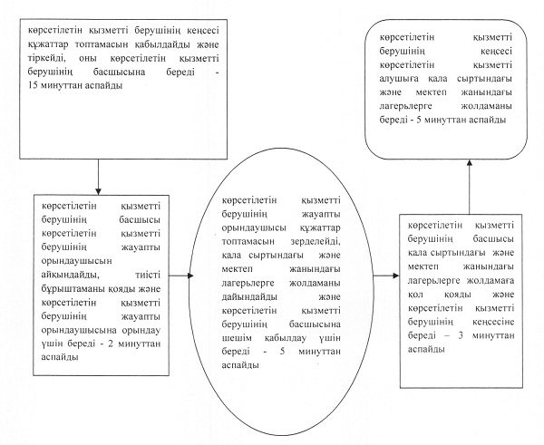
"Арнайы жалпы білім беретін оқу
бағдарламалары бойынша оқыту үшін
мүмкіндіктері шектеулі балалардың
құжаттарын қабылдау және арнайы білім
беру ұйымдарына қабылдау" мемлекеттік
көрсетілетін қызмет Регламентіне
2-қосымша
"Арнайы жалпы білім беретін оқу бағдарламалары бойынша оқыту үшін мүмкіндіктері шектеулі балалардың құжаттарын қабылдау және арнайы білім беру ұйымдарына қабылдау" мемлекеттік қызмет көрсетудің бизнес – процестерінің анықтамалығы
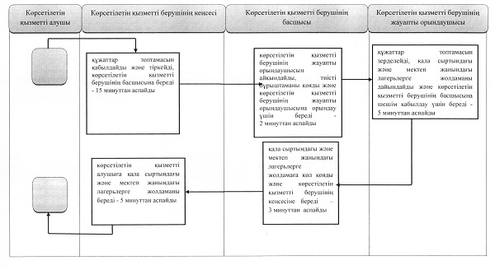
Шартты белгілер:
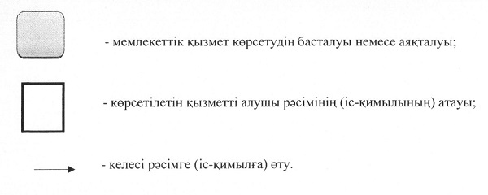
Әкімдіктің
2014 жылғы 18 тамыздағы
№ 402 қаулысымен бекітілген
"Балаларға қосымша білім беру бойынша қосымша білім беру ұйымдарына құжаттар қабылдау және оқуға қабылдау" мемлекеттік көрсетілетін қызмет регламенті
1. Жалпы ережелер
1. "Балаларға қосымша білім беру бойынша қосымша білім беру ұйымдарына құжаттар қабылдау және оқуға қабылдау" мемлекеттік көрсетілетін қызметін (бұдан әрі – мемлекеттік көрсетілетін қызмет) балаларға арналған қосымша білім беру, жалпы орта білім беру ұйымдары (бұдан әрі - көрсетілетін қызметті беруші) көрсетеді.
Өтініштерді қабылдау және мемлекеттік қызметті көрсетудің нәтижелерін беру көрсетілетін қызметті берушінің кеңсесі арқылы жүзеге асырылады.
2. Мемлекеттік қызметті көрсету нысаны: қағаз түрінде.
3. Мемлекеттік қызмет көрсетудің нәтижесі – білім алушыны ата-анасының бірінің немесе заңды өкілінің өтініші негізінде балаларға қосымша білім беру бойынша қосымша білім беру ұйымына қабылдау.
Мемлекеттік қызмет көрсету нәтижесін ұсыну нысаны - қағаз түрінде.
2. Мемлекеттік қызмет көрсету процесінде көрсетілетін қызметті берушінің құрылымдық бөлімшелерінің (қызметкерлерінің) іс-қимыл тәртібін сипаттау
4. Мемлекеттік қызмет көрсету бойынша рәсімді (іс-қимылды) бастауға негіздеме көрсетілетін қызмет берушінің еркін нысанда ата-аналардан (заңды өкілдерден) өтінішті және Қазақстан Республикасы Үкіметінің 2014 жылғы 9 маусымдағы № 633 "Мектепке дейінгі және орта білім беру саласындағы мемлекеттік көрсетілетін қызметтер стандарттарын бекіту туралы" қаулысымен бекітілген "Балаларға қосымша білім беру бойынша қосымша білім беру ұйымдарына құжаттар қабылдау және оқуға қабылдау" мемлекеттік көрсетілетін қызмет Стандартының 9-тармағында көрсетілген құжаттарды (бұдан әрі - құжаттар топтамасы) қабылдауы болып табылады.
5. Мемлекеттік қызмет көрсету процесінің құрамына кіретін әрбір рәсімнің (іс-қимылдың) мазмұны, оның орындалу ұзақтығы:
1) көрсетілетін қызметті берушінің кеңсесі құжаттар топтамасын қабылдайды және тіркейді, көрсетілетін қызметті берушінің басшысына береді - 15 минуттан аспайды.
Рәсімнің нәтижесі - көрсетілетін қызметті алушының өтінішін тіркеу;
2) көрсетілетін қызметті берушінің басшысы көрсетілетін қызметті берушінің жауапты орындаушысын айқындайды, тиісті бұрыштаманы қояды және көрсетілетін қызметті берушінің жауапты орындаушысына орындау үшін береді - 2 минуттан аспайды.
Рәсімнің нәтижесі - көрсетілетін қызметті беруші басшысының бұрыштамасы;
3) көрсетілетін қызметті берушінің жауапты орындаушысы құжаттар топтамасын зерделейді, мемлекеттік қызмет көрсету нәтижесінің жобасын дайындайды және көрсетілетін қызметті берушінің басшысына шешім қабылдау үшін береді - 5 минуттан аспайды.
Рәсімнің нәтижесі – мемлекеттік қызмет көрсету нәтижесінің жобасы;
4) көрсетілетін қызметті берушінің басшысы мемлекеттік қызмет көрсету нәтижесінің жобасына қол қояды және көрсетілетін қызметті берушінің кеңсесіне береді - 3 минуттан аспайды;
Рәсімнің нәтижесі - қол қойылған мемлекеттік қызмет көрсету нәтижесі;
5) көрсетілетін қызметті берушінің кеңсесі көрсетілетін қызметті алушыға мемлекеттік қызмет көрсету нәтижесін береді - 5 минуттан аспайды.
Рәсімнің нәтижесі–көрсетілетін қызметті алушыға мемлекеттік қызмет көрсету нәтижесін беру.
3. Мемлекеттік қызмет көрсету процесінде құрылымдық бөлімшелердің (қызметкерлердің) өзара іс-қимыл тәртібін сипаттау
6. Мемлекеттік қызмет көрсету процесіне қатысатын, көрсетілетін қызметті берушінің құрылымдық бөлімшелерінің (қызметкерлерінің) тізбесі:
1) көрсетілетін қызметті берушінің кеңсесі;
2) көрсетілетін қызметті берушінің басшысы;
3) көрсетілетін қызметті берушінің жауапты орындаушысы.
7. Әрбір рәсімнің (іс-қимылдың) ұзақтығын көрсете отырып, құрылымдық бөлімшелер (қызметкерлер) арасындағы рәсімдердің (іс-қимылдардың) реттілігін сипаттау:
1) көрсетілетін қызметті берушінің кеңсесі құжаттар топтамасын қабылдайды және тіркейді, көрсетілетін қызметті берушінің басшысына береді – 15 минуттан аспайды.
2) көрсетілетін қызметті берушінің басшысы көрсетілетін қызметті берушінің жауапты орындаушысын айқындайды, тиісті бұрыштаманы қояды және көрсетілетін қызметті берушінің жауапты орындаушысына құжаттар топтамасын орындау үшін береді - 2 минуттан аспайды.
3) көрсетілетін қызметті берушінің жауапты орындаушысы құжаттар топтамасын зерделейді, мемлекеттік қызмет көрсету нәтижесінің жобасын дайындайды және көрсетілетін қызметті берушінің басшысына шешім қабылдау үшін береді - 5 минуттан аспайды.
4) көрсетілетін қызметті берушінің басшысы мемлекеттік қызмет көрсету нәтижесінің жобасына қол қояды және оны көрсетілетін қызметті берушінің кеңсесіне береді – 3 минуттан аспайды.
5) көрсетілетін қызметті берушінің кеңсесі көрсетілетін қызметті алушыға мемлекеттік қызмет көрсету нәтижесін береді - 5 минуттан аспайды.
Әрбір рәсімнің (іс-қимылдың) ұзақтығын көрсете отырып, әрбір іс-қимылдың (рәсімнің) өту блок-схемасы Регламенттің 1-қосымшасында көрсетілген.
8. Мемлекеттік қызмет көрсетудің бизнес–процестерінің анықтамалығы Регламенттің 2-қосымшасында көрсетілген.
4. Халыққа қызмет көрсету орталығымен және (немесе) өзге де көрсетілетін қызметті берушілермен өзара іс-қимыл тәртібін, сондай-ақ мемлекеттік қызмет көрсету процесінде ақпараттық жүйелерді пайдалану тәртібін сипаттау
9. Мемлекеттік көрсетілетін қызмет "Халыққа қызмет көрсету орталығы" шаруашылық жүргізу құқығындағы республикалық мемлекеттік кәсіпорнының Қостанай облысы бойынша филиалы және "электрондық үкіметінің" веб-порталы арқылы көрсетілмейді.
"Балаларға қосымша білім беру бойынша
қосымша білім беру ұйымдарына құжаттар
қабылдау және оқуға қабылдау" мемлекеттік
көрсетілетін қызмет Регламентіне
1-қосымша
Әрбір рәсімнің (іс-қимылдың) ұзақтығын көрсете отырып, әрбір іс-қимылдың (рәсімнің) өту блок-схемасы
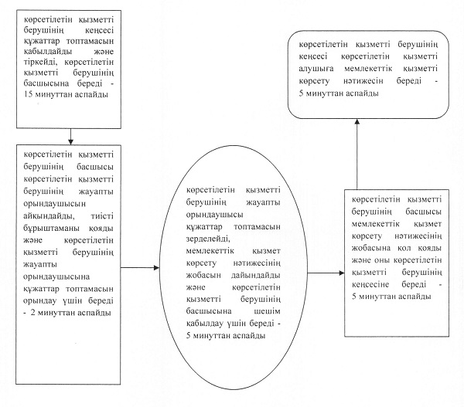
"Балаларға қосымша білім беру бойынша
қосымша білім беру ұйымдарына құжаттар
қабылдау және оқуға қабылдау" мемлекеттік
көрсетілетін қызмет Регламентіне
2-қосымша
"Балаларға қосымша білім беру бойынша қосымша білім беру ұйымдарына құжаттар қабылдау және оқуға қабылдау" мемлекеттік қызмет көрсетудің бизнес – процестерінің анықтамалығы
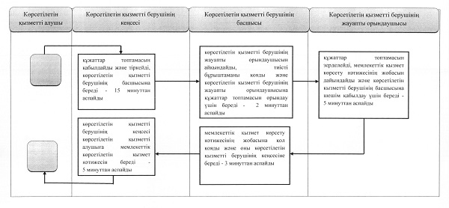
Шартты белгілер:
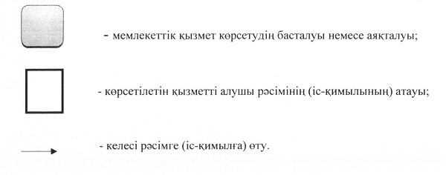
Әкімдіктің
2014 жылғы 18 тамыздағы
№ 402 қаулысымен бекітілген
"Аз қамтылған отбасылардағы балалардың қала сыртындағы және мектеп жанындағы лагерьлерде демалуы үшін құжаттар қабылдау және жолдама беру" мемлекеттік көрсетілетін қызмет регламенті
1. Жалпы ережелер
1. "Аз қамтылған отбасылардағы балалардың қала сыртындағы және мектеп жанындағы лагерьлерде демалуы үшін құжаттар қабылдау және жолдама беру" мемлекеттік көрсетілетін қызметін (бұдан әрі – мемлекеттік көрсетілетін қызмет) Қостанай облысы әкімдігінің білім басқармасы, аудандардың, қалалардың білім бөлімдері, білім беру ұйымдары (бұдан әрі - көрсетілетін қызметті беруші) көрсетеді.
Мемлекеттік қызмет көрсету нәтижелерін қабылдау және беру көрсетілетін қызметті берушінің кеңсесі арқылы жүзеге асырылады.
2. Мемлекеттік қызметті көрсету нысаны: қағаз түрінде.
3. Мемлекеттік қызмет көрсетудің нәтижесі – қала сыртындағы және мектеп жанындағы лагерьлерге жолдама.
Мемлекеттік көрсетілетін қызметтің нәтижесін ұсыну нысаны: қағаз түрінде.
2. Мемлекеттік қызмет көрсету процесінде көрсетілетін қызметті берушінің құрылымдық бөлімшелерінің (қызметкерлерінің) іс-қимыл тәртібін сипаттау
4. Мемлекеттік қызмет көрсету бойынша рәсімді (іс-қимылды) бастауға негіздеме көрсетілетін қызметті берушімен еркін нысанда ата-аналардан (заңды өкілдерінен) өтінішті және Қазақстан Республикасы Үкіметінің 2014 жылғы 9 маусымдағы № 633 "Мектепке дейінгі және орта білім беру саласындағы мемлекеттік көрсетілетін қызметтер стандарттарын бекіту туралы" қаулысымен бекітілген "Аз қамтылған отбасылардағы балалардың қала сыртындағы және мектеп жанындағы лагерьлерде демалуы үшін құжаттар қабылдау және жолдама беру" мемлекеттік көрсетілетін қызмет Стандартының 9-тармағында көрсетілген құжаттарды (бұдан әрі - құжаттар топтамасы) қабылдауы болып табылады.
5. Мемлекеттік қызмет көрсету процесінің құрамына кіретін әрбір рәсімнің (іс-қимылдың) мазмұны, оның орындалу ұзақтығы:
1) көрсетілетін қызметті берушінің кеңсесі құжаттар топтамасын қабылдайды және тіркейді, оны көрсетілетін қызметті берушінің басшысына береді - 15 минуттан аспайды.
Рәсімнің нәтижесі - көрсетілетін қызметті алушының өтінішін тіркеу;
2) көрсетілетін қызметті берушінің басшысы көрсетілетін қызметті берушінің жауапты орындаушысын айқындайды, тиісті бұрыштаманы қояды және көрсетілетін қызметті берушінің жауапты орындаушысына орындау үшін береді - 2 минуттан аспайды.
Рәсімнің нәтижесі - көрсетілетін қызметті беруші басшысының бұрыштамасы;
3) көрсетілетін қызметті берушінің жауапты орындаушысы құжаттар топтамасын зерделейді, қала сыртындағы және мектеп жанындағы лагерьлерге жолдаманы дайындайды және көрсетілетін қызметті берушінің басшысына шешім қабылдау үшін береді - 5 минуттан аспайды.
Рәсімнің нәтижесі – мемлекеттік қызмет көрсету нәтижесінің жобасы;
4) көрсетілетін қызметті берушінің басшысы қала сыртындағы және мектеп жанындағы лагерьлерге жолдамаға қол қояды және көрсетілетін қызметті берушінің кеңсесіне береді - 3 минуттан аспайды;
Рәсімнің нәтижесі - қол қойылған мемлекеттік қызмет көрсету нәтижесі;
5) көрсетілетін қызметті берушінің кеңсесі көрсетілетін қызметті алушыға қала сыртындағы және мектеп жанындағы лагерьлерге жолдаманы береді - 5 минуттан аспайды.
Рәсімнің нәтижесі – көрсетілетін қызметті алушыға мемлекеттік қызмет көрсету нәтижесін беру.
3. Мемлекеттік қызмет көрсету процесінде құрылымдық бөлімшелердің (қызметкерлердің) өзара іс-қимыл тәртібін сипаттау
6. Мемлекеттік қызмет көрсету процесіне қатысатын, көрсетілетін қызметті берушінің құрылымдық бөлімшелерінің (қызметкерлерінің) тізбесі:
1) көрсетілетін қызметті берушінің кеңсесі;
2) көрсетілетін қызметті берушінің басшысы;
3) көрсетілетін қызметті берушінің жауапты орындаушысы.
7. Әрбір рәсімнің (іс-қимылдың) ұзақтығын көрсете отырып, құрылымдық бөлімшелер (қызметкерлер) арасындағы рәсімдердің (іс-қимылдардың) реттілігін сипаттау:
1) көрсетілетін қызметті берушінің кеңсесі құжаттар топтамасын қабылдайды және тіркейді, көрсетілетін қызметті берушінің басшысына береді – 15 минуттан аспайды.
2) көрсетілетін қызметті берушінің басшысы көрсетілетін қызметті берушінің жауапты орындаушысын айқындайды, тиісті бұрыштаманы қояды және көрсетілетін қызметті берушінің жауапты орындаушысына орындау үшін береді - 2 минуттан аспайды.
3) көрсетілетін қызметті берушінің жауапты орындаушысы құжаттар топтамасын зерделейді, қала сыртындағы және мектеп жанындағы лагерьлерге жолдаманы дайындайды және көрсетілетін қызметті берушінің басшысына шешім қабылдау үшін береді - 5 минуттан аспайды.
4) көрсетілетін қызметті берушінің басшысы қала сыртындағы және мектеп жанындағы лагерьлерге жолдамаға қол қояды және көрсетілетін қызметті берушінің кеңсесіне береді – 3 минуттан аспайды.
5) көрсетілетін қызметті берушінің кеңсесі көрсетілетін қызметті алушыға қала сыртындағы және мектеп жанындағы лагерьлерге жолдаманы береді - 5 минуттан аспайды.
Әрбір рәсімнің (іс-қимылдың) ұзақтығын көрсете отырып, әрбір іс-қимылдың (рәсімнің) өту блок-схемасы Регламенттің 1-қосымшасында көрсетілген.
8. Мемлекеттік қызмет көрсетудің бизнес–процестерінің анықтамалығы Регламенттің 2-қосымшасында көрсетілген.
4. Халыққа қызмет көрсету орталығымен және (немесе) өзге де көрсетілетін қызметті берушілермен өзара іс-қимыл тәртібін, сондай-ақ мемлекеттік қызмет көрсету процесінде ақпараттық жүйелерді пайдалану тәртібін сипаттау
9. Мемлекеттік көрсетілетін қызмет "Халыққа қызмет көрсету орталығы" шаруашылық жүргізу құқығындағы республикалық мемлекеттік кәсіпорнының Қостанай облысы бойынша филиалы және "электрондық үкіметінің" веб-порталы арқылы көрсетілмейді.
"Аз қамтылған отбасылардағы балалардың
қала сыртындағы және мектеп жанындағы
лагерьлерде демалуы үшін құжаттар
қабылдау және жолдама беру" мемлекеттік
көрсетілетін қызмет регламентіне
1-қосымша
Әрбір рәсімнің (іс-қимылдың) ұзақтығын көрсете отырып, әрбір іс-қимылдың (рәсімнің) өту блок-схемасы
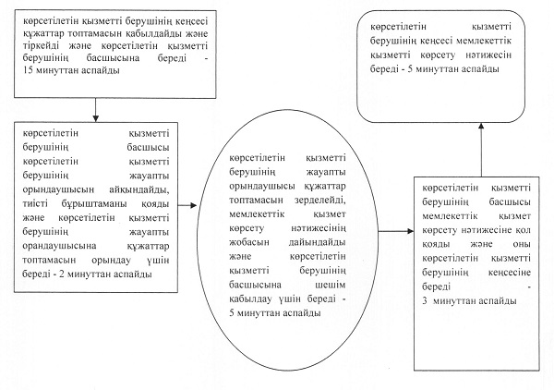
"Аз қамтылған отбасылардағы балалардың
қала сыртындағы және мектеп жанындағы
лагерьлерде демалуы үшін құжаттар
қабылдау және жолдама беру" мемлекеттік
көрсетілетін қызмет регламентіне
2-қосымша
"Аз қамтылған отбасылардағы балалардың қала сыртындағы және мектеп жанындағы лагерьлерде демалуы үшін құжаттар қабылдау және жолдама беру" мемлекеттік қызмет көрсетудің бизнес – процестерінің анықтамалығы
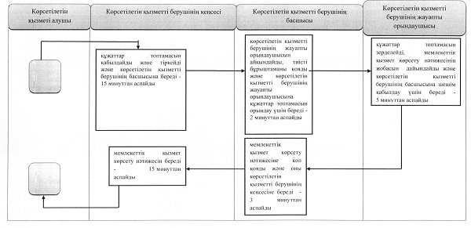
Шартты белгілер:
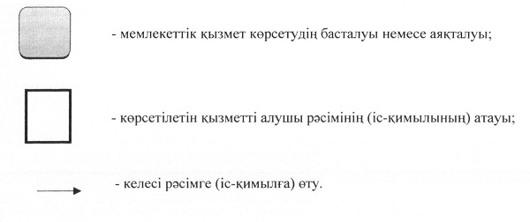

© 2012. Қазақстан Республикасы Әділет министрлігінің «Қазақстан Республикасының Заңнама және құқықтық ақпарат институты» ШЖҚ РМК

